Понятие образовательный туризм – относительно новое. Почему относительно, да потому, что всё о чём я буду говорить далее, вам хорошо знакомо и вы можете сказать что ничего инновационного нового здесь нет, мы это делали, делаем и будем делать.

В школах региона внедряется практика образовательных туристических маршрутов

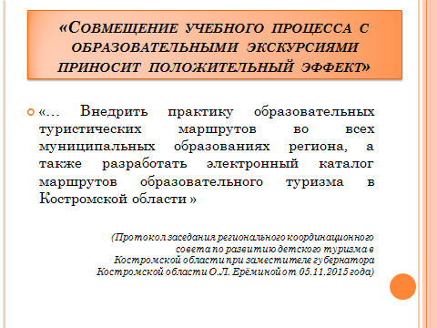Совмещение учебного процесса с образовательными экскурсиями приносит положительный эффект. К такому выводу пришли участники заседания координационного совета по развитию детского туризма в регионе.

     Пилотный проект реализуется в трех муниципальных образованиях Костромской области: городе Галиче, Красносельском муниципальном районе, а также в г. Шарье и Шарьинском муниципальном районе. Главная задача проекта - углубить знания школьников в той или иной сфере через туристические экскурсии

Участниками совета принято решение внедрить практику образовательных туристических маршрутов во всех муниципальных образованиях региона, а также разработать электронный каталог маршрутов образовательного туризма в Костромской области.

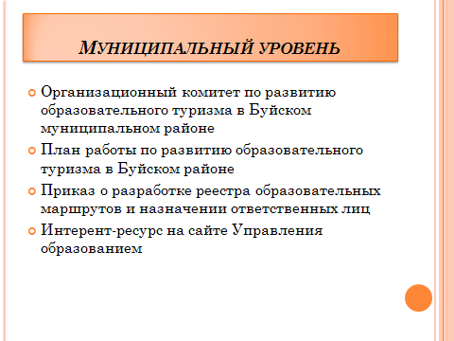Соответствующая работа ведётся на муниципальном уровне. Что-то уже сделано, но это только самое начало, предстоит сделать намного больше, причём большая часть – это работа на уровне образовательных организаций.

Веб-ресурс. Будет вестись работа по наполнению этого ресурса

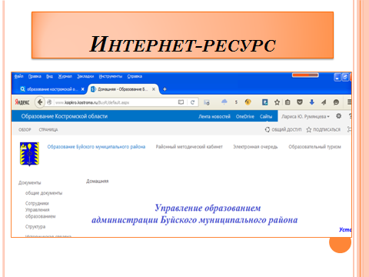Понятие «образовательный туризм» является производным от таких понятий как «познавательный», «культурный», «культурно-познавательный», «экскурсионно-познавательный» туризм [5].

Поскольку в российском законодательстве отсутствует единый базовый термин образовательного туризма, различные авторы предлагают разнообразные трактовки рассматриваемого понятия. Вот как трактуется «образовательный туризм» отечественными учеными:

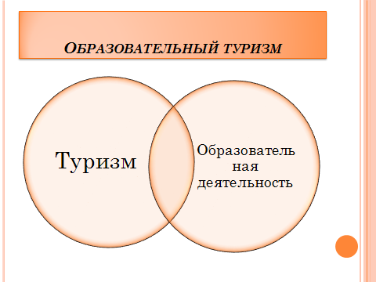-        «туристские поездки, экскурсии с целью образования, удовлетворения любознательности и других познавательных интересов» (И. В. Зорин, В. А. Квартальнов);

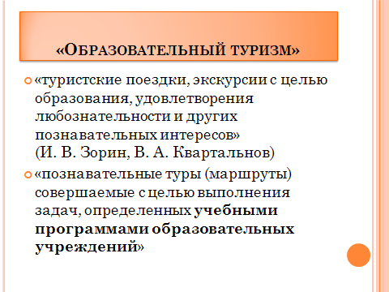-        «познавательные туры, совершаемые с целью выполнения задач, определенных учебными программами образовательных учреждений» (В. П. Соломин, В. Л. Погодина);  
  
Образовательный туризм - туристская поездка, в которой турист совмещает отдых с обучением.

В России формирование традиции образовательных путешествий связано с именем Петра I, посылавшего дворян в Европу на учебу. Согласно последним данным, сейчас в России рынок образовательного туризма находится в зачаточном состоянии.

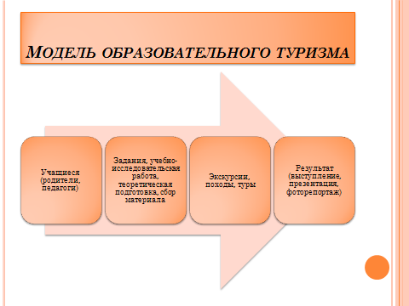Чем будет отличаться модель образовательного туризма от модели простого туризма

Если убрать второе и третье звено, то об образовательном туризме речи быть не может. То есть в образовательном туризме обязательно должны быть предварительное задание, цель посещения, и обязательно – результат. В чём это может выражаться.

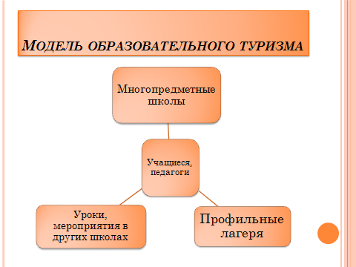Вторая модель, то же хорошая, и тоже нами используется.

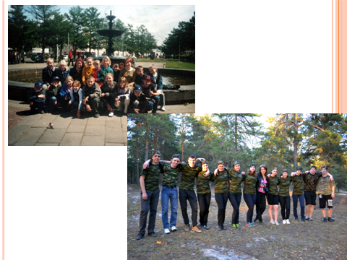в соответствии с ФГОС реализация программы идёт через урочную и внеурочную деятельность. 40 % знаний должны усваиваться во внеурочной деятельности. А мы знаем что экскурсии, туристические поездки - это одна из форм организации внеурочной деятельности.

направления развития туризма, определены организационным комитетом